Oirsbeek rond 1790
In een deel van een jaarboek van het archeologisch en geschiedkundig genootschap Limburg uit 1889 trof ik een zeer interessant artikel aan welk bestaat uit een interview uit 1848 met een man die in Oirsbeek, een dorp vlak bij het Zuid-Limburgsche Valkenburg, leefde (het artikel is geschreven door Habets). Het interview handelt over allerlei dingen over de periode dat de ondervraagde man nog jong was: wat kon hij zich nog herinneren over allerlei alledaagse dingen als kleding, voedsel enz. In die tijd had Oirsbeek nog een duidelijk feodaal stelsel en hoorde het bij de Oostenrijkse Nederlanden. Ook vertelt de ondervraagde af en toe iets over latere tijden, en met name "de huidige tijd" (1848). Hij is als zoon van een boer die werkte op een boerderij bij Kasteel Hoensbroek geboren. Behalve dat hij heeft leren lezen en schrijven op de dorpsschool heeft hij ook nog op een kostschool gezeten en daar Frans geleerd. Af en toe heeft hij het over "de vorige eeuw". Het gaat dan dus niet over de 20e eeuw, ook niet over de 19e eeuw, maar over de 18e eeuw! Om het authentieke karakter te benadrukken heb ik de tekst in de oude Nederlandse spelling van 1889 vrijwel letterlijk overgenomen.

Algehele inleiding | Kleding | Eten en drinken
Het boerenhuis | De inrichting van huizen | Vermaak en volksgebruiken
Post | Landbouw | School
Kerk | Rechtspraak | De vilder
Geneeskunst | Belastingen | De Oostenrijkers

Algehele inleiding
Dit artikel bevat eenige bizonderheden over het huiselijk leven van den boerenstand in het land van Valkenburg, Oostenrijksch gebied, op het einde der vorige eeuw. Men weet dat onze provincie destijds verdeeld was in vele districten, behoorende aan verscheidene regeeringen; zoo behoorde het dorp Oirsbeek, waarover wij gaan spreken, tot het gebied des Keizers, als regeerende vorst der helft van het land van Valkenburg.
De omstandigheid, dat deze aanteekeningen betrekking hebben op een toestand, die juist in den loop van dit jaar (1889) een eeuw oud is geworden, heeft ons op het denkbeeld gebracht, om een en ander uit dit register over te nemen, en in een nieuw kleed te steken. Deze bizonderheden werden in de maand September 1848, uit den mond van een achtbaren inwoner der gemeente Oirsbeek, die den 11 Juli 1855 aldaar in den ouderdom van 82 jaren overleden is, opgeteekend. Zijne mededeelingen bevatten korte opmerkingen over het huishouden zijner medeinwoners van dit dorp, hunne kleeding, hunne voeding, woning, huisraad, veldarbeid, kerk- en schoolgaan enz. Het dorp Oirsbeek bestond destijds uit eene parochie, waartoe de gehuchten Groot-Doenrade, Klein-Doenrade, Ophoven, Oirsbeek en Gracht behoorden. Het bevatte ongeveer 900 zielen en was hoofdplaats der schepenbank Oirsbeek, bestaande uit de dorpen en parochiën Amstenrade, Bingelrade en Merkelboek. Deze bank en die van Bronshem, (bestaande uit Bronshem, Schinveld en Jabeek) erkenden van oudsher de Schepenbank van Heerlen als hof van hooger beroep. Al deze plaatsen behoorden tot het Oostenrijksch gebied. Maar daarover later; laat ons luisteren naar hetgeen ons de landman over die plaatsen verhaalt.

Het boerenhuis
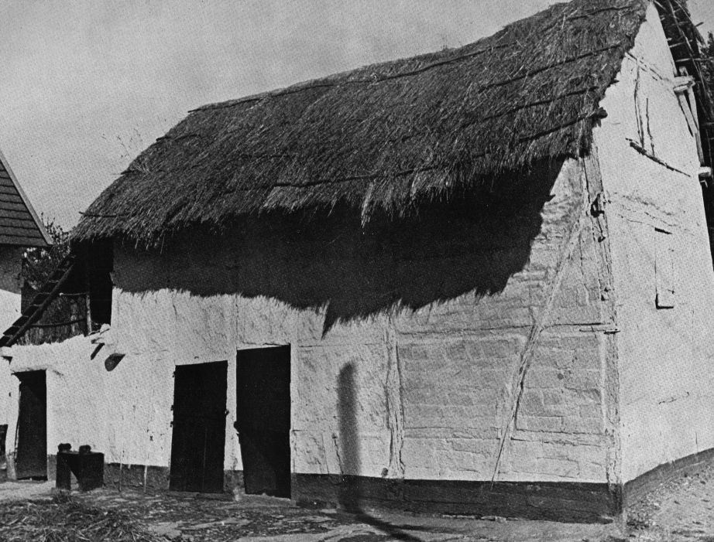
De huisvesting der boeren van dien tijd was niet zoo aangenaam ingericht als nu. De huizen hadden, op enkele uitzonderingen na, geene bovenverdieping, maar bezaten allen een kelder. Elk huis had een voorportaal, de "neere" genoemd, voorzien van twee deuren, waarvan de buitenste bestond uit eene deur met klopper in eene boven- en benedenhelft verdeeld. Naast de keuken bevond zich de groote zitkamer en verscheidene slaapkamers, voorzien van houten bedkoetsen of met gordijnen omhangen slaapsteden. De groote zitkamer was veelal met plavuizen of met planken bevloerd en zuivertjes met wit zand bestrooid; zij werd alleen als receptiezaal voor de vreemden en op de zon- en feestdagen gebruikt. De keuken had een aarden vloer of was voorzien van een mozaïekvloer gemaakt met kleine ronde steentjes. De zolders dienden om er de granen te bewaren. Vele huizen waren gebouwd van leem en vlechtwerk en hadden kleine vensterramen met ruiten in lood ingezet.
Oude boerderij Bemelen omstreeks 1930 Foto F. Lahaye
Deze huizen hadden aarden vloeren en waren in den regel van binnen en van buiten zuiver gewit; enkele arme hutjes echter waren zelfs van binnen niet gewit en hadden geen schoorsteen; dit was evenwel een zeldzaam geval. De meeste huizen waren groote gevaarten met stroo gedekt en gelegen rondom eene mestvaalt, waarin de mest, het stal- en regenwater te zamen vloeide. Om dezen vierhoek lag de huizing langs de straat, de schuur daar tegenover en links en rechts de stallen.

Post
De briefbode verscheen niet dagelijksch in het dorp zoo als nu, maar dan alleen wanneer te Sittard op het kantoor der firma Thurn en Taxis, een brief of pakket ter bestelling werd gegeven, hetgeen binnen de veertien dagen wel eens gebeurde; brieven die men schreef moest men zelf te Sittard op het postkantoor bezorgen. Kranten en nieuwsbladen kende men niet; het jongste nieuws vernam men in de stad of van de marskramers en van de "kinken", die met hunne kleine paardjes en karretjes naar Aubel of naar Kerkrade reisden. De kennis van den boer reikte doorgaans niet verder, dan den gezichteinder van zijn dorp; wat daar buiten lag bleef hem in den regel vreemd. Van daar dat hij zich te midden zijner familie, vrienden en huisgenooten gelukkig bevond, en zich over den loop van het ondermaansche weinig bekommerde. Zijne voornaamste lectuur was de Geschiedenis van het oude en nieuwe Testament, de Handpostille van pater van Cochem, de werken van pater Poorters, de geschiedenissen van de vier Heymons-kinderen, Reynard de Vos, Uilespiegel en andere boeken van dien aard.

Kerk
Aan het hoofd der parochie stond de pastoor, een man die zich door studie, leefwijs en kleeding van het overige der bevolking onderscheidde. Met den scholtis, die een rechtsgeleerde was, werd hij als den drager der wetenschap beschouwd. Hij kende buiten zijne moedertaal Latijn, Grieksch en Fransch, bewoonde een gesloten huis, waar men niet binnen kon zonder te bellen en droeg in den regel zwarte kleederen. Met de boeren had hij evenwel dit gemeens dat hij, gelijk zij, akker dreef en vee hield. Te Oirsbeek stond, tusschen de "weem" en het kerkhof, de pastoriehof voorzien van kerkelijk grondgebied. De pastoor van dit dorp, die ongeveer veertig morgen grond bezat, had twee paarden, voorts koeijen en schapen en hield er een flink dienstpersoneel op na, bestaande uit twee knechten en twee meiden; hij schoor heerlijke veldvruchten, zoo schoon, dat de boeren er over watertanden en had het schoonste vee van het dorp, want zijn akker was eene modelcultuur, die om den prijs kon dingen.
Bernard Franzano, zoo heette de pastoor, was geboortig uit Bonn, preekte en catechiseerde in het hoogduitsch, eene taal, die op de school geleerd werd, en door het volk, even goed als het Nederlandsch, begrepen werd. Hij was een lange magere man, met gespen op de schoenen, droeg eene korte broek van zwart manchesterstof; een blauwen of zwarten lakenschen jas en een steek. Op de wandeling ging hij geregeld met een rieten stok gewapend en zijn brevier onder den arm; wanneer hij in zijn boek las zette hij een knipbril op de neus, met groote ronde glazen. De pastoors van Oirsbeek waren kloosterlingen behoorende tot de orde van Premonstreit, die sedert eeuwen deze parochie bediende; zij werden benoemd door de adelijke kloostervrouwen van St. Gerlach. Franzano was een kloosterling uit de abdij van Knechtstede, bij Duren. Hij schijnt liefhebber der jacht geweest te zijn, want in mijne jeugd heb ik hooren vertellen, dat hij bij vergissing - de man was sterk bijziende - de koe van den veldbode een oog uit schoot, eene daad, die hij voor de schepenbank van Oirsbeek moest verantwoorden en waaruit een lang proces ontstond.
De kerkeraad bestond uit den pastoor en twee leeken, waarvan een ontvanger der kerk was. De jaarlijksche rekeningen der kerk en van den arme, werd met die der gemeente onderzocht op een der jaargedingen, wanneer het volk onder de groote linde bij het kerkhof met den klokkenslag vergaderd was en goedgekeurd. De kerk werd niet getimmerd of hersteld uit bijdragen door de regeering en de provincie geleverd, maar uit de tiende en uit de goederen van kerk, pastorie en gemeente. Zoo moest de tiendeheffer zorgen voor den middenbouw der kerk en voor de meubelen, de pastoor voor het koor en de gemeente voor den toren. Volgens deze regeling werd in 1515 de schoone toren onzer kerk door de landlieden gebouwd, terwijl de nieuwe kerk, die in 1830 werd getimmerd, uit allerhande subsidiën, bijdragen en ondersteuningen is tot stand gekomen. Door de tienden af te schaffen en de kerkelijke goederen te verkoopen heeft de fransche Republiek noodzakelijk op dit punt een geheel andere toestand in het leven geroepen. Naast de kerk lag het kerkhof, waarop elke familie der parochie haar afzonderlijk plekje grond ter begraving harer leden, ter beschikking had, gekenmerkt door een of meerdere kruisen der familie met inschriften. Ook dit gebruik hebben de Franschen afgeschaft, zoo dat nu alle lijken van oud en jong, rijk en arm, naar rij en rangregeling, moeten begraven worden. Ook in de kerk werd begraven op het koor bevond zich de begraafplaats der pastoors en der overige geestelijken van het dorp en daar waar de Heer der plaats inwoonde, werden de leden dezer adellijke familie op het koor voor het Hoogaltaar begraven. De dorpsheeren bezaten ook het recht van een gestoelte op het koor te mogen plaatsen, voor hun gebruik gedurende de kerkdiensten, en de pastoor moest hun op de zondagen voor de Hoogmis het wijwater toereiken met den kwast, vooraleer de gemeente daarmede gesprenkt werd. In de overige gedeelten der kerk werden de voorname leden der parochie, tegen betaling, ter aarde besteld.
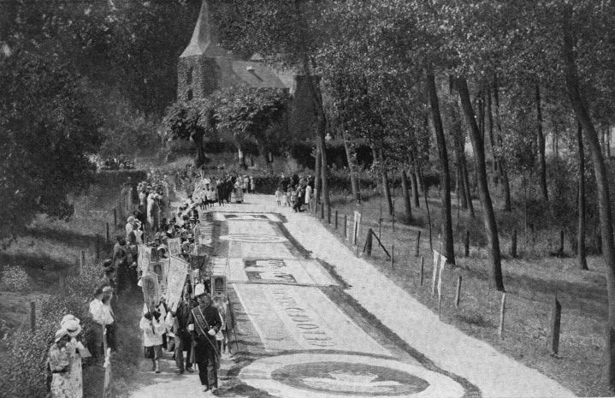
Buiten de kerk waren in onze streken ook kapellen en kruisen geplaatst langs den weg. Deze stonden meestal daar, waar twee wegen zich kruisten en werden opgericht tot aandenken aan het lijden van den Zaligmaker der wereld. De kruisen, die zich niet op kruiswegen bevonden, duidden meestal aan, dat daar ter plaatse een doodslag of een groot ongeluk had plaats gehad. De eerste soort kruisen waren van hout en stonden onder een prieel van linden, de tweede soort was van steen en voorzien van een inschrift, het ongeluk, wat had plaats gehad, omschrijvende. De kapellen in het veld stonden in betrekking met de talrijke processiën die voor de fransche republiek op de dorpen plaats hadden. Zoo word voor deze kapellen door den pastoor, op St. Marcus en de Kruisdagen, Gods zegen over de te velde staande vruchten der aarde afgebeden, en bij gelegenheid der groote processie van het H. Sacrament dienden zij tot rustplaatsen.

Sacramentsprocessie bij Asselt omstreeks 1930
Deftig werden zij bij gelegenheid der H. Sacraments processie opgeknapt; de jonge meisjes brachten bloemkransen en versierden het altaar en het binnengebouw; de jongelingen haalden groene takken, die langs den weg geplant werden. Overal waar de processie voorbijtrok werden de huizen versierd, de straten gelijk gemaakt, kronen en kransen gehangen boven den weg, eerebogen opgericht en de grond met zand en bloemen bestrooid. Bloemen en brandende kaarsen werden voor de vensters geplaatst. Bij die gelegenheid was het kermis in het dorp. De schutterij "trok op" en voegde zich gewapend bij de processie als eerewacht, vreugdeschoten werden gelost, en de fanfare-muziek, bestaande uit jonge lieden uit den omtrek, speelde hare schoonste stukken, bij elke kapel.
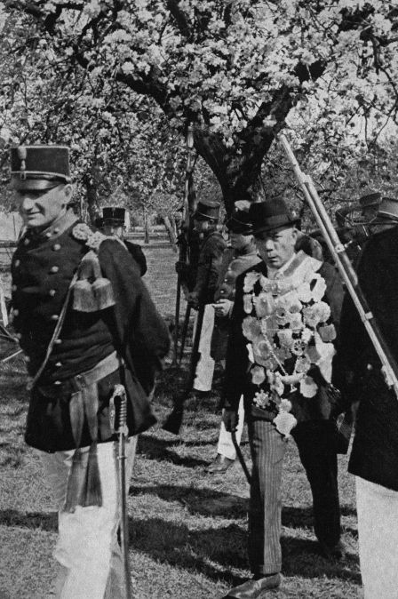  Zuid-Limburgs schuttersfeest  omstreeks 1930 | Deze plechtige processie, gemeenlijk "de Bronk" genoemd, trok over het gehucht Gracht, langs den Hagendoorn naar Groot-Doenrade, bezocht de slotkapel van Klein-Doenrade en keerde over de buurt Ophoven naar Oirsbeek terug.  Ten twaalf ure voormiddag was de stoet wederom in de kerk; een laatste gebed werd verricht, en de landman trok aangenaam aangedaan door de plechtigheid van den dag zich in zijn huis terug, waar hij met zijne genoodigde gasten en vrienden aan de kermis-tafel ging aanzitten. Zoo werd bij onze voorouders het goede, het vrome, het nuttige en het aangename op de schoonste wijze vereenigd.

Geneeskunst
Te Oirsbeek was destijds noch geneesheer noch chirurgijn gevestigd. De vroedvrouw, om zich te bekwamen moest in de leer gaan bij een chirurgijn. Zij legde, voor dat zij haar ambt aanvaarde, den eed af in handen van den pastoor, zweerende dat zij hare betrekking met zorg en vlijt zou bedienen en acht geven dat aan de kinderen, die zij verzorgde, bij tijds, het H. doopsel werd toegediend.

Kleding
De kleeding van het landvolk - zoo verhaalt onze berichtgever - was in en even voor het Patriottenjaar 1789 zeer eenvoudig. Men droeg sterke kleederen, die jaren duurden, want de onduurzame stoffen en kleederen uit onzen tijd, door de fabrieken geleverd, waren toen nog niet bekend.
Op de werkdagen droegen de mannen op het hoofd linnen of wollen mutsen, blauw of bont gekleurd met zware "floezen" of kwasten aan het eind. Eene andere hoofdbedekking was de steek of drieteut, welks breede boord of luifel door een paardenharen strik boven op het hoofd werd vastgebonden. Wanneer het regende liet men de strik los en de breede rand van den hoed, tot op de schouders vallende, diende dan tot regenscherm. Petten (patschen) en cilynderhoeden kende men niet. Om den hals droeg men geene halsdoeken. Alleen bij regenweder of in winterdag bond de boer zijn rooden neusdoek om den hals. Regenschermen kende men ook niet. De eerste parapluie, die in het dorp te voorschijn kwam, had de heer pastoor in 1808 te Aken gekocht. Het duurde echter lang voor en aleer de andere bewoners zijn voorbeeld volgden. De oudste parapluies waren grooter dan die van onzen tijd. Men moest ze, als het regende, met beide handen vasthouden en een huishouden van enkele leden zou er onder hebben kunnen schuilen. De hemdsboordjes, die den hals gedeeltelijk bedekten, waren van doek of hennep even als het geheele hemd. dit boerendoek werd vervaardigd door de wevers van het dorp uit vlas of hennep, die de landman gezaaid, en zijne vrouw, meid of dochters gesponnen hadden. Het spinnen had plaats in de winteravonden, bij het aangenaam brandend kolenvuur, temidden van den huiselijken kring; soms waren de vrouwlui bij ons met vier "spelen"of spinnewielen te gelijk bezig, want wij waren met acht kinderen en versleten veel aan kleedingstukken en hemden. Ook gebeurde het dat de jonge deernen met hare "spoel" in naburige huizen ging spinnen en zich dan door haren "liefsten of caressant" lieten afhalen; tegen zulk een optreden waarschuwde evenwel de heer pastoor elk jaar in de kerk, bij het aankomen van den winter, als gevaarlijk voor de zeden. Fatsoenlijke jonge dochters bezochten dan ook geene "spinningen of labeijen". Destijds bevonden zich hier in het dorp dertien wevers, die het fijnste pellegoed en "gebeeld" vervaardigden; ook telde men er drie wolspinners van beroep.
De kleedij der mannen bestond op de werkdagen, uit lange linnen kielen en rokken of "flankerten" die meestal ongeverfd bleven en er grijs uitzagen. Men droeg op die dagen ook korte broeken, die tot even onder de knie reikten en, noch toegeknoopt, noch toegegespt waren. De koussen (hoozen) waren van wol of linnen , en zoo lang, dat zij tot boven op de broek (culotte), gerold werden ; boven de knie vast gebonden zijnde, werden zij, zoo ver als het ging, over de broek naar beneden omgeslagen. Op de werkdagen droegen de meeste boeren klompen, die van tijd tot tijd met mergel wit geschuurd werden.
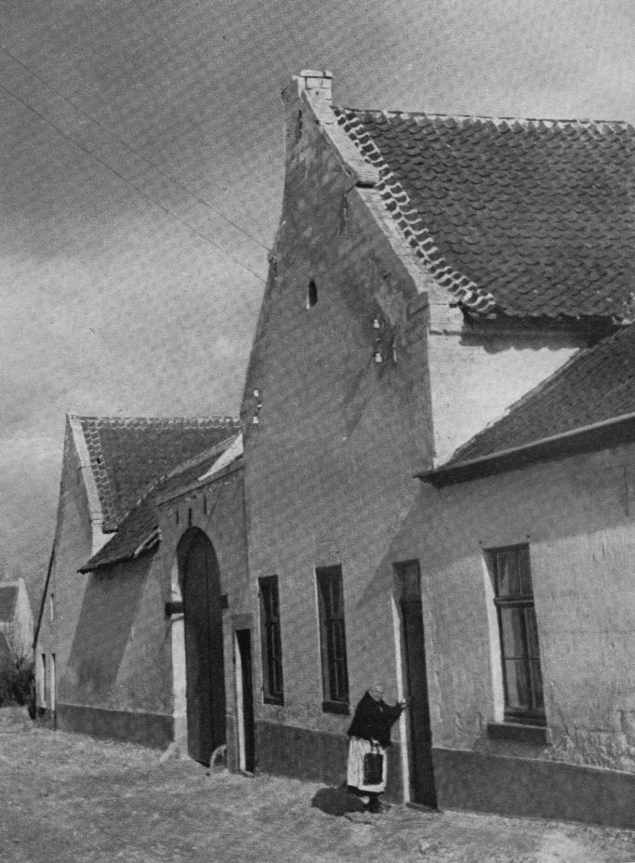
Boerderij Berg en Terblijt omstreeks 1930

Ook de werkdags kleederen der vrouwen waren eenvoudig. Op het hoofd droegen zij de zoogenaamde nevelskap, eene bonte, witte of zwarte muts, zonder kant of tulle, die den vorm had van het bovenhoofd en onder de kin met linten werd vastgebonden. Het haar werd even voor en onder dit kapje omhoog gestreken, maar niet op het hoofd gescheiden of "geschegeld". Ook zag men vrouwen die het haar kort droegen, gelijk de mannen, in welk geval het niet omhoog maar tot even boven de oogen omlaag gestreken werd.
Zelden hadden de vrouwen op den werkdag doeken om het hoofd; was het koud of regende het, dan sloegen zij een "scholk" of voorschoot om het hoofd en maakten dien met het "schortensnoer" onder de kin vast. Om den hals werden ook geene kanten kraagjes gedragen; tot eenig sieraad strekte haar een gouden, zilveren of koperen kruis, dat aan een zwart lintjen hing. In de ooren hadden zij bellen of groote oorringen van goud of zilver. Aan den vierden vinger der linkerhand droegen de gehuwde mannen en vrouwen den trouwring. De meisjes hadden ook vingerringen, en enkele mannen droegen oorringen als geneesmiddel tegen oogziekte. Op de borst en om de schouders werden door de vrouwen kleine, op den rug gespelde doeken of "plaggen" gedragen. Van veren werden deze doeken bedekt door den boezem van den voorschoot, die op de schouders met spelden werd vastgemaakt. Verder droegen de vrouwen lijfjes met lange "lesschen" en rokken van teertei, katoen of doek. Ook droegen zij evenals de mannen, kousen, klompen of schoenen. In den zomer liepen evenwel vele kinderen en arme vrouwen en meiden "baarsch" of barvoets in de klompen, of op de bloete voeten.
De kinderen droegen bij voorkeur teerteie (Dit is een wollen stof met een linnen of hennep binding) kielen, die tot op de voeten hingen, op den rug open waren en om het lijf met een snoer of riem vast gesnoerd werden. Zulke kleeding droegen zij tot hun zevende of achtste jaar, waarop de jongens de broek en de meisjes een lijfje met rok kregen. De teertei was eene stof uit wol, met ketting van vlas, die de boeren lieten weven en bij den verver in de kleur zetten.
De zondagskleederen der mannen waren natuurlijk van beter gehalte dan die welke op de werkdagen werden gedragen. Op het hoofd zetten de ouden en de jongen den steek, zelden de muts. In den regel vertoonde ieder de versche sporen van kam en scheermes; behalve de oud soldaten, die den keizer gediend hadden en een bakkenbaard droegen, waren trouwens alle mannen destijds glad geschoren. Eenige jaren later liet men liet haar in de nek lang wassen en men vlechtte daarvan een zoogenaamden staart. Zulk een staart heb ik in mijne jeugd langen tijd gedragen; die dracht was reeds bij het vertrek der Franschen in 1814 afgeschaft. Het dragen van een baard kwam eerst in de dertige jaren dezer eeuw in de mode.
Des zondags droegen de mannen om den hals een smal wollen of zijden doek van ongeveer drie meters lang, dat herhaalde malen den hals omgaf, of wanneer het zomer was een witten of zwarten das, of cravatte, die in den nek met een gesp werd dicht gemaakt. Als borstbekleeding werd een zeer lang tot over den buik reikend kamisool, van allerhande kleur, maar meestal geel of rood, gedragen. Dit soort van vest was van eene lange rij koperen of beenen knoopen voorzien; uit den kamisoolzak hing een zware horlogieketting met sleutel en met een grooten edelsteen voorziene brelokken. Over het kamisool droeg men den flankert, een rok met uitgesneden panden waarover reeds gesproken is; deze was van doek, laken, wol, driedraad, katoen of andere stoffen, meestal bont. Beide panden waren van een knoopsgat voorzien, zoo dat zij, op reis, op den rug in de aldaar gevestigde twee knoopen, vastgehecht konden worden. Op zij hadden deze jassen groote "tesschen" of zakken met opzetsels. Aan den hals bevonden zich staande kragen en aan de handen was de mouwopslag voorzien van afhangende slippen, die men "bijltjes" noemde, omdat zij den vorm van zulk een werktuig hadden. De flankert was in den regel voorzien van zes knoopen op de borst en twee op den rug; die van de borst stonden aan eenen kant, op eene rij en correspendeerden met de zes knoopsgaten van den anderen kant. De knoopen waren van hoorn of van koper, in den regel waren zij te groot voor het knoopsgat; er waren er van koper, zoo groot als een stuk van vijffranken, die voorzien waren van schilderijtjes onder glas. Des zondags werden door den welgestelden landman nooit klompen gedragen; hij droeg op dien dag schoenen met zilveren gespen en eene broek van manchester of van trijp met gespen aan de knieën, die broek en kousen vasthielden.
De zondagskleeding der vrouwen was destijds als volgt. Op het hoofd droegen de vrouwen bonte, zijden of katoenen mutsen, maar zelden witte, kanten cornetten of tuitmutsjes. Over de muts heen lag een zilveren verguld oerijzer, in den vorm van een reepje, dat de muts op het hoofd moest vasthouden.
Arme lieden droegen bij regen of koude over de muts een voorschoot, rijken een zijden of wollen doek. De dames uit de stad droegen een hoed met veelkleurige linten versierd, en wandelden op straat, gelijk de kooplieden, met een stok in de hand.
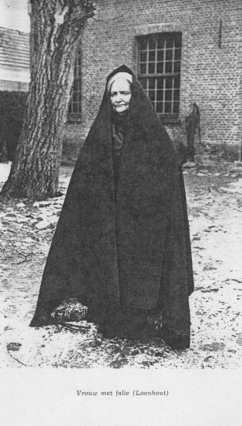 | Ook droegen vele vrouwen de zwarte falie, bizonderlijk als ze in de rouw waren. Zulke falie was eene zwarte hul, van zijde of van merinos, zoo groot als een tafellaken, die men over het hoofd wierp en die bijna de geheele persoon bedekte. Men heeft mij wel eens verhaald dat de Spanjaarden, die voor de Oostenrijkers ons land hebben bezeten, het gebruik der falie hebben ingevoerd. De meeste vrouwen droegen des zondags lijfjes met lange slippen en teerteïe, damasten of wollen rokken. Het garen voor die rokken verfden de arme menschen zelve in een afkooksel van den driedoren of van notenbladers. De schoenen der vrouwen waren, gelijk die der mannen, voorzien van zilveren of koperen gespen en hadden lange hakken of "polevijen" van hout, die diepe gaten in den weeken grond maakten.

Inrichting van de huizen
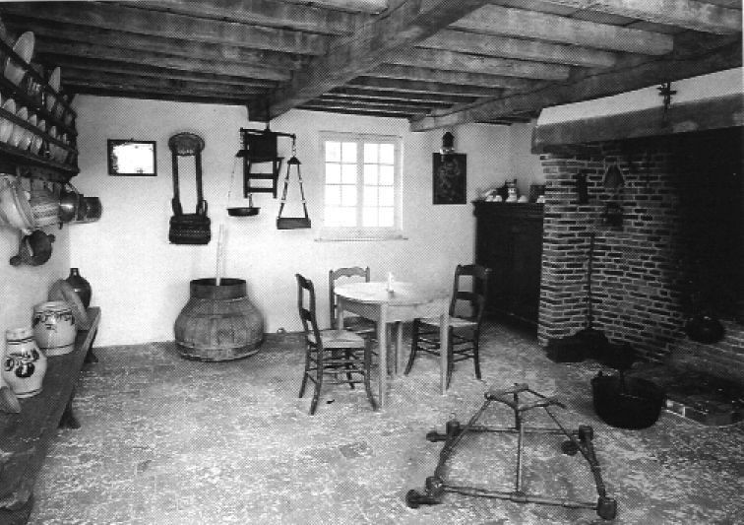
In het huis zag het er eenvoudig uit. Langs den muur hingen heiligenbeelden, op glas geschilderd, die de Tyrolers en Bohemers rondventten - Deze verkochten ook "strootjes" om onder de kannen en koffiepotten te leggen, uurwerken met een koekoek, die de uren riep en glaswerk van allerlei aard.

Interieur Limburgse boerderij zoals te zien in openluchtmuseum Bokrijk

Vele stoelen waren kleine bankjes zonder leuning en stonden op drie pooten. De kachels bestonden uit zoogenaamde "steufkens" met drie pooten. De schoorsteenmantels waren van groote leufels voorzien, die ver vooruitsprongen. Daaronder brandde een hout- of een kolenvuur. In vele woningen waren de lepels op eene plank gehecht, tusschen een lederen riem, die op verscheidene punten met nagels was vastgespijkerd. Daarnaast stond de "kruikenbank" voorzien met zware steenen waterkruiken, smoutkannen, steenen "zuilen" om er bier in te tappen, bierkannen van tin, en houten of steenen melkbaren. Verder zag men er het "schotelrek" bezet met vele tinnen borden en drinkpotten, en slechts enkele borden van aardewerk of porcelein, want bij onze voorouders was het tin in groot aanzien.
Des avonds gebruikte men tweederlei lampen : de staande lamp, rustende op een boogen voet, en de hanglamp, die den vorm had van de graflampjes der oude Romeinen. Deze lampen waren van ijzer, koper of blik. De olie, die in deze lampen gebrand werd, trok de boer uit zijne raap- en vlaszaden. De kleine hanglamp was in den regel gehecht aan een stok die op een voetstuk stond en "lampengek " genoemd werd. Om de lamp hooger of lager te hangen waren gaatjes in dezen stok geboord. Meer deftig dan de lamp was de "reuten kaars" ook vetkaars genoemd, die erg flikkerde en daarom met een snuiter of "smokscheer" van tijd tot tijd moest gesnoten of afgeknipt worden.
Om vuur te maken bediende men zich van steen en staal. Dit vuur werd 's morgens geslagen boven een stuk gebrand linnen (baand) dat in eene doos lag, genoemd de "baandschetel" of tinteldoos. Wanneer deze baand had vuur gevat, werd een ouderwetsche zwavelstok (hennepstroo) of een gesolferde snipper aangestoken. De manier om vuur te maken door middel van een lucifer was toen gewis nog niet bekend, want de eerste doosjes met lucifers zijn hier in het dorp eerst in het jaar 1840 in gebruik gekomen. Zij hadden aanvankelijk niet veel opgang wegens den hoogen prijs, want een klein doosje kostte tien centen. Ik heb hooren vertellen dat reeds een jaar vroeger namelijk in 1839, de belgische senateur graaf J. B. d 'Ansembourg, te Amstenrade, een doosje lucifers heeft mede gebracht toen hij uit Parijs terugkeerde van zijne reis, om Limburg voor België te bewaren. In allen gevalle werden op het diner, dat gemelde graaf bij die gelegenheid gaf; cigaren rond gedeeld, die met lucifers werden aangestoken.

Landbouw
Een der voornaamste zaken, die de Zuid-Limburgsche boer dient in het oog te houden is de akker. De akker is de spil waarom alles draait; weilanden kunnen enkel aangelegd werden in de dalen; akker drijven kan men overal, in dalen, op bergen en in de helling. Maar levert die akker weinig op, of kan men den overvloed van het geteelde niet kwijt raken, dan kan de boer geen zaken doen en het gaat hem slecht.
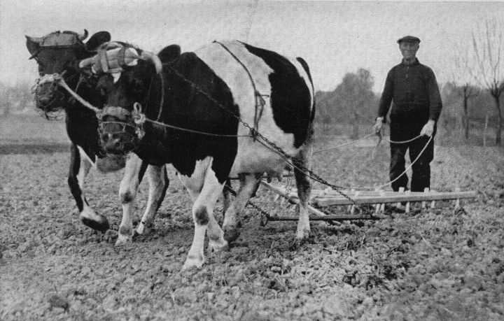
Eggen omstreeks 1930 bij Geulle
De graanschuur was dan ook een der voornaamste gebouwen eener boeren hofstede, meestal was zij hooger getimmerd dan het woonhuis en de veestallen. De toegang had plaats door eene hooge breede wagenpoort, waarin voor de voetgangers eene deur werd gemenageerd. De schuur bestond uit den "den" of dorschvloer en den .... (tekst weggevallen). In den "den" werden bij winterdag, wanneer de veldarbeid was afgeloopen, het graan met den vlegel gedorscht, met den wan gewant of met den graanmolen van kaf en "spik" gezuiverd. Toen kende men nog niet die kostbare dorschmachinen, welke reeds hier en ginder in gebruik beginnen te komen, het stroo verderven en het dorschen dreigen te niet te doen.
De boer was zoo zeer overtuigd van de waarde van zijn akker, dat hij op Palmzondag, wanneer de palmen gezegend waren in de kerk, den tweeden palm, dien hij brak, in zijne schuur plaatste; de eerste was voor zijne huiskamer en werd gestoken onder het wijwatersvat en de derde in de stallen. Daarna trok hij met vrouw en kind naar den akker, en stak een palm op elk stuk grond en in elken boomgaard en in elken akker en in elken beemd, die hem toebehoorde. Het gebruik om alles door den geestelijken te laten inzegenen, wat voor zijn huishouden diende, had de boer van zijne voorouders en wordt ook nog heden trouw gevolgd. Zoo wordt nog heden in dit dorp, bij gelegenheid van O. L. Vrouwe Hemelvaart, de "Kruitwisch" gezegend, bestaande uit een bos van bloemen die 't oog van den mensch verkwikken, uit korenaren die ons het dagelijksch brood opleveren, uit reinvaren en bijvoet die dienden en nog dienen als de genees- en heelmiddelen en uit donderkruit hetwelk men bij onweer als behoedmiddel op het vuur wierp; zoo werd vroeger ook nog te St. Jan in den winter wijn gezegend en de St Johansminne gedronken, opdat God ook den drank, die de mensch gebruikt, mag doen tot voordeel strekken en onschadelijk maken voor de gezondheid.
Maar keeren wij naar ons onderwerp terug.
De handel in granen en vee was in de laatste jaren, die den patriottentijd vooraf gingen, zeer slap en onbeduidend. Te Maastricht was weinig handel; voor ons inwoners van het Oostenrijksch gebied bestond het bezwaar der tollen en der grenzen: Maastricht was Hollandsch. Wij waren dus genoodzaakt onze granen naar Aubel ter markt te brengen, niet met de kar, maar te paard, de tarwe in zakken op den rug van het paard, want de wegen waren te slecht, om per as te worden bevaren. Ik herinner mij, dat op één dag, het was in 1783, ik was toen een jongen van negen jaren, een paar onzer knechten van den Aubeler markt te huis kwamen, van het hoofd tot de voeten met slijk bespat; de paarden waren niet minder bekaaid. De meesterkneeht, een oude getrouwe des huizes, trad voor mijne moeder en telde haar het geld. - "Wat kost de tarwe, Meltser" - "Vier kronen de last, vrouw", antwoordde Meltser. "Nu, dan keert gij Donderdag terug!" Welke kleine som voor zulk een reuzenarbeid!
In den akker zaaide men wintergranen, beurtelings tarwe of gerst, daarna rogge en eindelijk zomervruchten, zoo als wortelen, beetwortels, hennep, vlas, raapzaad, haver, boonen, boekwijt, erwten enz. Zoo als wij boven reeds vermeld hebben, werden maar weinig aardappelen geplant; men kende de goede hoedanigheden van dit knolgewas nog niet. Ook cultiveerden de boeren toen veel hop die ten deele diende tot het brouwen van bier en ten deele om verkocht te worden. Elk welgezeten landman bezat een hoppetuin, die in het najaar honderde, ja duizende ponden fijne hop opleverde.
Al deze vruchten betaalden tienden. De groote tiende van het dorp behoorde aan de kloosteroverste der adelijke proostdij van St Gerlach, bij Valkenburg, die ook den pastoor benoemde. Dit klooster bezat alhier ook eene pachthoeve, geheeten de Tienhof, wellicht omdat de tiende door den pachter dezer hoeve in voortijden werd ingeschuurd; maar op het laatst der vorige eeuw was dit evenwel het geval niet. De tiende werd toen in verscheidene "klochten" in het publiek verpacht.
De tiendeheffer trok jaarlijks den elfden schoof op het veld en had aldus in het elfde jaar de geheele opbrengst van één oogst uit den vertienden akker. Dit had ten gevolge dat de landerijen der tiendepachters in goeden staat bleven, terwijl de overige boeren, bij gebrek aan mest, een deel hunner landerijen moesten braak laten liggen. Op eene hoeve van 70 bunders bleven steeds 10 tot 13 bunders uit gebrek aan mest onbezaaid. Dit was het treurig gevolg der tiendeheffing. Men moet evenwel niet gelooven, dat in zulke toestand eene onrechtvaardigheid plaats greep. De gronden waren ingedeeld, in vertiende en onvertiende dat is tiendevrije akkers en hij die een stuk kocht, waarop tiende gevestigd was, wist zeer goed welke last op dien grond drukte en kocht dus dit stuk grond, naar gelang, goedkooper.
Verreweg de meeste pachters huurden de akkergronden voor de helft der opbrengst "van de harde vruchten" dat is koren, tarwe, gerst, boonen, haver en boekwijt. De overige vruchten, alsook het stroo, bleven ten voordeele van den huurder, dien men "halfen" dat is halfwinnaar noemde. De weilanden, boomgaarden en beemden werden in geld verpacht. Zij die eene hoeve in geldpacht namen betaalden 25 tot 30 gulden luiksch voor het bunder, alles dooreen gerekend. De huizing, schuur en stallingen der hoeve waren in die som begrepen, want zij werden zelden afzonderlijk verhuurd. De Luiksche gulden had destijds de waarde van 56 Nederl. centen. Op den mesthof van zulke boerderij liepen in den regel groote kudden eenden en ganzen, die jaarlijksch geplukt werden en fijne bedvederen aanboden; kippen die eijeren en kiekentjes ter verkooping opleverden; kalkoenen (schroeten) meer gekweekt uit weelde dan voor het nut. Natuurlijk trof men er een zeker getal koeijen en paarden naar gelang der uitgestrektheid der boerderij. De boer hield in den regel een paard op de zeven of acht bunders beakkerden grond; zoo had mijn vader, toen wij op de groote hoeve van het slot Hoensbroeck woonden, die 124 bunders groot was, in den regel 16 tot 17 paarden, waarvan er regelmatig 12 op den akker werkten. Onze akkers bevatten ongeveer 90 bunders land dat beploegd werd, de rest waren beembden, weilanden of broekgronden.
Bij den boer der vorige eeuw werden varkens in grooten getalle aangekweekt. Deze werden toen niet, gelijk nu, in stallen opgesloten, zonder ooit de vrije lucht te zien, maar liepen onder de hoede van een waakzamen varkensjongen, langs wegen en stegen, overal etende vroetende, waar iets te vinden was. Als het graan ingeschuurd was, werden zij gehoed op de "stoppelen" en wanneer in het najaar de eikelen rijp waren, trof men gansche kudden tusschen het hout in de bosschen.
Nog één voornaam vak van nijverheid voor den vroegeren landman was de schapenteelt. Dit moet ons niet verwonderen, want toen leverde het schaap de wol aan onze spinners, het garen aan onze wevers en de kleederen aan de mannen en de vrouwen in het algemeen. Heden treft men nog drie of vier kudden in ons dorp, terwijl er vroeger wel dertig kudden langs de heuvelen graasden.

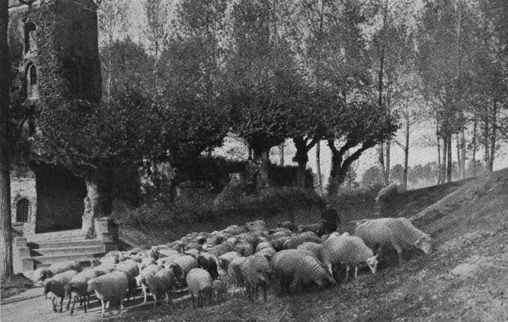
Kudde schapen omstreeks 1930 bij het kerkje van Asselt
Men hoorde toen de "schepers" om strijd op hunne "zijfluiten" of dwarsfluiten blazen, als of wij in den tijd van Virgilius leefden. Het zoete spel der herdersfluiten heeft mij als kind, dikwijls in zomertijd bij het dalen der zon, wanneer de kudden, omgeven door eene stofwolk naar de stallen spoedden, in eene opgewekte stemming gebracht. De fluit spelende trok de "scheper" aan het hoofd zijner kudde, als een generaal aan het hoofd van zijnen staf; het dorp binnen.
Eindelijk moeten wij nog van éénen tak van landbouwbedrijf gewagen die nu geheel in verval is geraakt, namelijk de bijenteelt. Ik weet niet of er nog "bijenhallen" in het dorp aanwezig zjn, maar in mijne jeugd waren er vele. Men maakte toen veel geld uit den honig en het was; ook meende men dat de bijen de vruchtbaarheid der planten bevorderden, doordat zij de bevruchtende stoffen van de eene plant naar de andere droegen. Het is zeker, dat het afschaffen der bijenteelt ons dorp geen voordeel heeft gebracht. In mijne jeugd bevonden zich veertig tot vijftig bijenhallen in het dorp, gezamenlijk bedragende 500 of 600 zwermen. Wanneer het jaar voor die teelt aan den boer niet voordeelig toescheen, liet hij den oogstwagen in gereedheid brengen en vervoerde een gedeelte der korven of "karen" naar de heide, waar de thym en de heideklokjes bloeiden. De kostscholen, waarheen dan onze zwermen gezonden werden, waren meestal de heide van de Trebeek, die van Broushem en die van Asch, bij Mechelen, over de Maas. Na eenige weken in het buitenland verkeerd te hebben was de korf geheel of gedeeltelijk met was en honing aangevuld. Hij werd dan teruggehaald en de bijtjes werden gedood. De teelt der bijen was bij onze voorouders eene zaak die aan het goede vertrouwen van het publiek, zonder achterdocht op diefstal of schade werd toevertrouwd. De zwermen bleven in de heide, onbewaakt, en soms ver der woonhuizen rusten, zonder dat er aan getornd werd. Maar men moet weten, dat het stelen van een bijenkorf toen met de dood gestraft werd. Ik herinner mij nog dat een landlooper, genoemd Hoenderdrik, in 1790 aan de galg werd geknoopt, omdat hij eene bijenhal had bestolen.
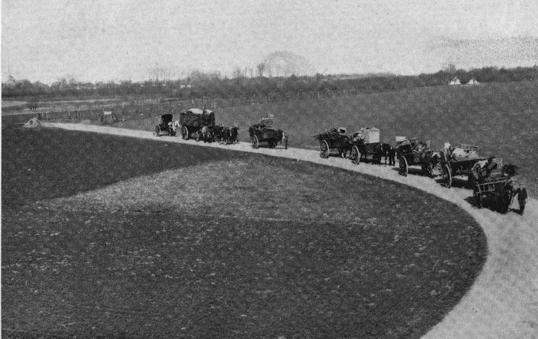
Boerenverhuizing, foto omstreeks 1930 Sibbe
Boter en kaas werd meestal gemaakt voor eigen provisie; was er overvloed, dan werd die naar Aken, Sittard of Aubel naar den markt gebracht of aan rondreizende opkoopers verkocht. Onze boomgaarden, meestal langs de heuvels gelegen, brachten niet altijd eene voldoende hoeveelheid gras voort, om de boter- en kaascultuur aan den gang te houden, maar zij leverden ons van tijd tot tijd een ruimen oogst aan appelen en peeren op. De Spaansche dorpen van het Land van Valkenburg, hadden wegens de lekkere appelsoorten en den rijken oogst dezer vrucht eenen goeden naam. Vele appelen werden aangekocht door lieden uit de Kempen, van Bree, Maaseijk en Peer. Uit de fijne appelen werd cider geperst en uit de overigen azijn. Uit de peeren en zoete appelen en soms ook uit wortelen (moeren) werd stroop of "zeem" vervaardigd die ook een handelsartikel was, dat veel werd gezocht.
Ten slotte moeten wij hier nog aanstippen dat bij den Valkenburgschen boer "den onjeren" of zoo als de Hollanders zeggen de sçhofttijd begint den eersten Mei en eindigt met St. Gillis, den 1 September. "Onjeren" heet men den tijd van middag tot twee uren, waarvan de knechten en werkboden gebruik maken om te slapen of uit te rusten. Om St. Remeys begonnen de snijders, schoenmakers, naaisters en schrijnwerkors, die bij den boer in huis werkten des avonds bij het licht te arbeiden. Te St. Remeys venanderden ook de knechten en meiden van huur en plaats. Om St. Andries betaalden de boeren hunnen pachtprijs en om half Maart vertrokken de Halfens" van de pachthoeven.

Rechtspraak
Hierboven hebben wij gezegd dat de bank Oirsbeek grooter was dan de parochie en zich ook over de dorpen Amstenrade, Bingelrade en Merkelbeek uitstrekte. Aan het hoofd dezer bevond zich een scholtis, die den titel van drossard voerde, omdat hij het geheele graafschap Geleen en Amstenrade, in naam van den graaf regeerde. Deze was de hoogste ambtenaar, in het crimineel en fongeerde tevens in het civiel. Zijne betrekking omvatte onze tegenwoordige ambten van rechter en burgemeester. Als rechter hing hij de processen aan, zoowel in het civiel als in het crimineel; hij zat de rechtbank voor en voerde de vonnissen uit. Als drossard fongeerde destijds wijlen de heer Nicolaas Frans Joseph Strens, wonende op de Dael te Nuth. Deze was in 1785 opgevolgd aan Karel Lotharius de Limpens van Doenrade, een streng man, die zich in de vervolging der dievenbendende, Bokkenrijders genaamd, zoo gehaat had gemaakt, dat men hem, zoo als de faam verhaalt, het leven benam, door een brief, die zwaar vergift bevatte. De secretaris der bank was Gerard Lindemans, te Douve-en-Genhout.
De drossard werd bijgestaan door zeven schepenen, die in rechtszaken het oordeel uitspraken en in de regeering der bank den drossard, als gemeenteraadsleden, ter hand stonden. Zij werden door den Graaf benoemd en legden bij het aanvaarden van hun bediening den eed af, van eerlijk en trouw hun ambt uit te zullen oefenen. De gerechtsbode bracht de citatiën rond en kondigde de vonnissen af; de veldbode lette op de overtredingen, die op den akker tegen de dorpsreglementen plaats hadden.
Wanneer een misdadiger tot opsluiting was veroordeeld werd hij te Amstenrade, in de kelders van het kasteel gekerkerd. Was de straf zacht dan werd hij niet gekluisterd; was zij echter wegens zware misdrijven toegepast, dan werd de gevangene met ketens aan een blok gehecht en kon zich geene verdere beweging geven dan die welke de kluisters hem veroorloofden.
Werd een groot misdadiger door de schepenbank ter dood verwezen, dan werd hij volgens het strafwetboek veroordeeld tot de galg, de onthoofding, het rad of den brandstapel. De galg was de zachtste straf voor ter dood veroordeelden; het schavot werd meestal toegepast op adelijke en hooggeplaatste personen, die met de bijl werden onthoofd. Het rad was eene zeer zware straf; de veroordeelde werd op de spaken van een karrerad gebonden, en indien hem de rechtbank niet, wat men noemde "le coup de grace" of den genadeslag verleende, dan werden hem, terwijl hij nog leefde, door den beul de armen en beenen met een zwaar ijzer gebroken eerdat hem het hoofd werd afgeslagen. De genadeslag was een stoot op het hart, die voornoemde folteringen voorafging en een einde aan zijn leven maakte.
Even zwaar als het rad was de straf van den brandstapel. Deze was van tweederlei aard ; wanneer iemand eerst gedood en dan verbrand werd, kon de straf genadig genoemd worden. Maar het levend verbranden, was eene vertooning, buitengewoon akelig, die ik nooit gezien heb, maar waarvan ik dikwijls heb hooren spreken. De verbranding geschiedde op een hoop schansen of takkebossen, waarop de lijder met ijzeren ketens aan een zwaren paal gebonden, in eene hut van planken of van loof, gekneveld lag. Om het gekerm en geschreeuw te verdooven werd gedurende de vonnisuitvoering de trom geroerd.
Maar zeggen wij ter eere van den anders noch al veel en met recht gehekelden keizer Joseph II, dat hij in zake van strafrecht veel goeds heeft verricht. Onder zijne regeering werden de pijnbank en de doodstraf bijna niet meer toegepast. Genade ging toen boven recht. Het galgeveld onzer heerlijkheden en banken lag in den regel op de grens van het dorp, om ook daar - zoals men zeide - de jurisdictie van den dorpsheer, te doen erkennen. De galg der bank Oirsbeek stond achter Amstenrade, in de Trebeek, op de grens van Heerlen. Zij die tot de geeseling, de brandmerk, de galg of het rad waren veroordeeld werden op eene kar daar henen gevoerd ; voorop ging de gerechtsbode, dragende als teeken dat de justitie gebannen was, de roodgeverfde justitieroede, een doornen stokje, van anderhalf el lang, met gouden eikels beladen. Dan volgde de drossard met de schepenen; rond om de kar schaarde zich de schutterij uit de parochie van den veroordeelden, met geladen buks en hanenveders aan den hoed. Het vaandel en de trom waren met rouwfloers bedekt. De tamboer sloeg een treurmarsch. Op de gerechtplaats aangekomen vormde de schutterij een ring om de galg; het van alle zijden toegestroomde volk werd op een afstand gehouden. Dan las de drossard het vonnis aan de menigte voor, de veroordeelde klom op de ladder en wanneer de drossard de justitieroede ter hand nam en die liet zinken, viel de strop.
Onze gemeente had geen beul; wanneer eene executie plaats had werd de scherprechter uit Aken ontboden, die in de Trebeek zijn ambt uitoefende. Dit gebeurde nog al veel ten tijde, dat zich de ongelukkige bende der bokkenrijders alhier gevestigd had, want toen moest menige verarmde landman, schuldig of onschuldig, onder de roede door van een al te strenge rechter. Er is geen twijfel of destijds werden vele menschen onschuldig vervolgd of te hard gestraft, enkel omdat de regeering besloten had deze bende dieven met kracht te vervolgen en uit te roeijen. Deze gestrengheid zal een schandvlek blijven voor de Oostenrijksche en voor de Staatsche Justitie van dien tijd in het land van Valkenburg.
Wij sluiten deze korte bemerkingen over de Justitie met het verhaal van het mislukte verbranden van een oud Zigeuner wijf, hetwelk in mijne jeugd voorviel en waarvan mij mijne moeder dikwijls vertelde. Het luidt als volgt:
Op eenen Zondag der maand September 1778, bij het eindigen der hoogmis, verschenen te Amstenraedt een vijftigtal landloopers met vrouwen, kinderen, honden, kippen, paarden en voertuig, bekend in ons gewest ouder den naam van Tateren. Deze lieden, wier industrie bestond in waarzeggen, goochelen, bedelen en stelen, lieten in den dorpe uittrommelen, dat eene oude vrouw van hunnen troep, die zij onder veel gedruisch op eene kar rond voerden, des namiddags in de naburige heide zou verbrand worden, Omdat zij pligtig was aan tooverij. Zij zelf had trouwens verklaard het leven moede te zijn.
De nieuwigheid dezer zaak bragt het volk in beweging; des namiddags togen de Amstenraeders naar de heide; de deuren werden gesloten en geen oud wijf bleef achter, om het huis te bewaren.
Daar, in de Trebeeksche heide, te midden van honderde toeschouwers begon het slimme volk der Taters eenen grooten houtstapel aan te leggen, waarop de oude tooverheks, naar ouder zede, den dood des vuurs zou sterven. De voorloopige arbeid was voltrokken, en het slagtoffer, de armen op den rug gebonden, lag reeds op den houtstapel.
Maar nu kreeg de levensmoede berouw over het gedane. Zij begon te protesteeren, te weenen en te roepen, dat zij het leven nog niet moede was, dat men haar nog een jaarken mogt sparen, zij zou dan wel van zelf sterven.
Het publiek tot medelijden opgewekt begon te murmureeren, de veldbode trad tusschen beide en de Tateren lieten de oude tooverkol los. Lachende over de mystificatie keerden de bewoners naar Amstenrade terug. Daar werden zij toeschouwers eener nieuwe komedie, want de meesten hunner woningen waren bestolen. De geheele bevolking van Amstenrade was beetgenomen.

Belasting
De belastingen werden ingebeurd door eenen schatheffer, die veelal den naam van borgemeester of dorpsmeester droeg. De grondbelastingen waren gering, ik meen twee tot vier schellingen per bunder; daaruit werden niet alleen de landslasten maar ook die der gemeente betaald. Moesten voor den keizer of voor de gemeente bizondere lasten uitgeschreven worden, dan steeg deze som, enkel voor dit geval, maar men keerde daarna tot dezelfde taxe terug. De schatheffer stortte de geheven rijkspenningen bij den landsrentmeester van het land van Valkenburg, zijnde een soort betaalmeester door de regeering aangesteld. De schat, werd jaarlijksch in eene publieke vergadering, die te Oirsbeek onder de kerkhoflinde werd gehouden, in tegenwoordigheid van pastoor, schout en schepenen omgeslagen. De reclames werden op staanden voet voor het volk gedebatteerd, en bij geval van oneenigheid naar het schepengerecht verweezen. Zoo als men ziet bezat het gemeentewezen bij onze voorouders meer vrijheden, dan men in het algemeen zou denken; men leefde gemoedelijk te zamen, zonder zich veel te pijnigen met een hoogen omslag. Er werd niet veel gedaan, maar er werd ook weinig betaald; elke gemeente vormde hare teering volgens hare neering en men liet in den regel alles bij het oude.

Eten en drinken
In de vorige eeuw dronk men in het land van Valkenburg bijna nooit in het morgenuur koffie, zoo als nu; maar men nam als morgenbrood: pap, zoete melk, karnemelk, bierpap, soep met groenten, erwten- of boonensoep, of ook wel eens een glas bier met eene boterham, besmeerd met kaas of boter. Van daar, dat op vele dorpen nog heden het verorberen van het morgenbrood, "de soep eten" genoemd wordt. Bij het middagmaal werden maar zelden aardappelen gebruikt. Bij gelegenheid der kermis of van eene bruiloft werd wel eens eene portie aardappelen voorgezet, die men meestal in den tuin, maar zelden in het veld aankweekte. Men at kool (moes), wortelen (moren) pastenaken, boonen, erwten, zuurkool enz, Ook de vorken of fourchetten waren maar weinig in gebruik; men at met houten- of tinnen lepels en het vleesch werd op een stuk brood aan reepjes gesneden. Varkensvleesch was de gewone kost, en des vrijdags eijeren; het zoogenaamd versch of zoet vleesch van runderen, schapen enz. kwam alleen bij feestelijke gelegenheden, wanneer er kermisgasten verzocht waren, op tafel. Men at in den regel wat de boerderij gaf en daar men maar weinig kon verkopen, leefde de boer met zijn huishouden er goed van. Des avonds werd wel eens opgewarmde "potagie" van den middag voorgezet; ook at men des avonds dikwijls salade met een bijvoegsel van saus, maar zelden aardappels; daarna volgden eene boterham en bier. Uit het menigvuldig verbruik van salade bij het vesperbrood stamt nog heden de gewoonte van het avondeten "de salade" te noemen. De voorname boeren gebruikten tafellakens en servetten en aten uit afzonderlijke borden van tin of porcelein; maar bij den gewonen boer tastten al de dischgenooten, knechten, meiden en kinderen in de gemeenschappelijken schotel van Bronshemer aardewerk, die in het midden op de tafel stond. De meester en zijne huisvrouw zaten de tafel voor en aten evenwel dikwijls uit afzonderlijke borden of telders (taljoren). In vele huizen was de eettafel tegen den muur door middel van scharnieren gehecht, zoodat zij, beurtelings buiten dienst kon gesteld en neergelaten worden. Ook had men in enkele huizen zware eiken tafels, waar men geen borden op zette, maar die voorzien waren van diepe kuiltjes in den vorm van een bord, waaruit meestal de kinderen aten. Na het gebruik werden deze kuiltjes met warm water netjes uitgebroeid en gereinigd. In andere huizen heb ik gezien, dat deze kuiltjens dienden om er de kinderschoteltjes in te zetten, zoodat deze niet van den disch konden gestooten worden. De twee hoofdmaaltijden 's middags en 's avonds begonnen en eindigden met het kruisteeken en een gebed.
Thee werd er alleen door zieke lieden gedronken; die thee werd geplukt op den theestruik in de tuinen, of werd gemaakt van gedroogde camillen, vlierbloemen of lindebloem. Het thee drinken, op zijn Hollandsch, is in deze streken nog heden niet bekend. Koffie werd meestal des zondags gebruikt en wanneer er visites kwamen. Jenever dronk men maar weinig en meestal des morgens; het drinken van wijn gebeurde alleen in de herberg, daar de boeren in den regel geen wijn in den kelder hadden. De voorname volksdrank was het bier; men dronk bier bij alle gerechten en op alle uren van den dag. Elke welgestelde boer brouwde zelf zijn bier voor het huishouden; in een gedeelte van het huis ko n men dan ook zeker de brouwpan en somtijds daarnaast eene jeneverstokerij vinden.
De herbergen moesten zich voorzien van bier in het "bannale panhuis", eene brouwerij, die te Oirsbeek tegenover de kerk lag, en aan den prins De Ligne, als heer des dorps, in eigendom behoorde. Het bier, uit dit panhuis arkomstig, wanneer over de deugdelijkheid van hetzelve werd geklaagd, werd door de schepenen gevisiteerd en gekeurd. Werd het niet deugdelijk bevonden, dan verviel de meester van het panhuis in eene zware boete.
Van den anderen kant werd een herbergier, die privaatbier, dat is bier van een particulier afkomstig, verkocht, ook beboet. Op bier en jenever stonden geene lasten. Eene kan bier kostte vier oort. De herbergen waren herkenbaar aan een schild met onderschrift of indien dit ontbrak aan een jenevertakje boven den ingang.

Vermaak en volksgebruiken
Des zondags en bij winteravond werd door de boeren, binnenshuis met de kaart gespeeld. De spelen, 't meest in voege, waren: pandoeren, rondvijven, geëren, bruiten, boerjagen enz. Verder kende men het ganzebord, het damspel, negenlokeren en kienen. Tot de voornaamste vermaken buitens huis behoorden, voor volwassenen, het vogelschieten, kegelen, gansrijden, knikkeren. De kinderen amuseerden zich met koordspringen, slupke jagen, knikkeren, brom loopen, soeslaan, klingslaan, speldeknippen enz.
Eindelijk waren er ook eenige volksgebruiken in voege waarvan nog enkelen bestaan. Met nieuwjaar "verraschten" elkander de buurlieden met elkaar onderling een zalig nieuw jaar te wenschen en jonge "caressanten" wenschten dit hare liefsten, door 's nachts twaalven onder haar venster met een pistool eenige schoten te doen. Op nieuwjaarsdag werden in alle huizen wafels gebakken. Op driekoningendag werd na het noenmaal een groote mik "wegge" op tafel gezet, onder de aanwezigen verdeeld en hij of zij die eene boon, die er in gestopt was, in zijn stuk vond, werd koning of koningin. Met vastenavond liepen verkleeden over straat "lissen" genoemd, er was overal pret, men reed de gans, sloeg den haan, er werd gedanst. Zangers en zangeressen liepen van deur tot deur met den rommelpot en zamelden spek in, dat in gemeenschap met anderen in de herberg werd verteerd. De maandag van vastenavond heette razende maandag, wellicht omdat er veel getierd werd en de volgende dag dollen dinsdag, omdat het dien dag "hol en dol" toeging.
Aschwoensdag bracht een eind aan den vastenavond. Op "fakkelzondag", zijnde de eerste zondag der vasten, trok de jeugd met stroofakkels door de boomgaarden, met palmzondag werden palmen gewijd, met paaschen met geverfde eijeren gekipt. De Heer pastoor liet in de goede week eijeren van huis tot huis rond halen, waarbij de koster tegenwoordig was en den huiszegen sprak, elk huis met gewijd water besprenkelende. Deze paascheijeren werden verdeeld, een deel voor den herder, een deel voor den koster en de overigen werden op paaschmaandag na de vespers door den Heer pastoor, nadat zij gekookt en schoon geverfd waren, onder de kinderen van den Catechismus rondgedeeld, die bij zulke gelegenheid niet nalieten zeer talrijk en trouw op te komen. Buiten deze paascheijeren trok de koster, wegens het luiden van het Angelus 's morgens, 's middags en 's avonds, jaarlijks uit elk huis een brood. Deze bijdrage haalde hij op verscheidene tijden des jaars in.
Op Meiavond werden onder het bespelen van fluiten en horens, gemaakt uit versche wilgenschil, en soms onder het maken van ketelmuziek, door de vergaderde dorpjongens, de Meiliefstens afgekondigd; elke jongeling des dorps kreeg een liefste aangewezen, die hij den volgenden zondag na de hoogmis, als eerlijk "caressant" in de herbèrg moest "intrekken" en met jenever en suiker vergasten. In den oogst wanneer de laatste wagen tarwe werd na de schuur gebracht was er feest in huis; men at er vlaai en mik als of het kermis was. Op den hoogbeladen oogstwagen zaten dan de knechten en meiden naast den "mei", een zware boomtak met bladers, versierd met linten, klatergoud en bont papier. Deze mei werd boven de schuurpoort in het dak gestoken. Des zondags daarna noodigde dan de vrouw des huizes hare buren en buurinnen op het oogstfeest.
Op den vooravond van St. Maarten werd door de jeugd van huis tot huis "schanshout" of takkebosschen gehaald en daarmede werden op de bergen in bijwezen van talrijke toeschouwers de St. Mertensvuren gestookt. Naar huis gekeerd vond de jeugd de tafel voorzien met melk en koek. Met kerstmis eindelijk bestond het gebruik, dat 's nachts het keukenvuur niet werd uitgedoofd; men hield dit in den gang door er een zware boomtronk de "kerstschobbe" genoemd op te leggen. Den tweeden kerstdag werden appelen en peeren langs de huizen door de schoolkinderen opgehaald. Dit gebruik heette "Heijo" roepen.
Ook vierde men in ons dorp twee kermissen, waarop de familie en de vrienden uit andere gemeenten, verzocht werden. Bij gelegenheid van zulke kermis vond men de huizen netjes opgeknapt, de muren gewit en alles in de beste orde gebracht. Om de gasten te ontvangen werd vlaai en mik gebakken; de schutterij trok op, de vogel werd geschoten en er werd gedanst op de "wipzaal", eene tent met eenigzins beweegbaren vloer. Te Oirsbeek bestonden twee kermissen, de groote en de kleine kermis namelijk, gedurende welke laatste de groote processie optrok, waarover wij later zullen spreken; de kleine kermis werd des zondags op H. Drievuldigheid gehouden, en de groote kermis van St. Lambertus, patroon der kerk, welk feest den 17 September valt, had in September plaats. Deze begon des Zondags voor het feest van dezen Heilige, want het spreekwoord zeide, dat St. Lambert mede moest kermis houden. Deze groote kermis duurde vijf dagen.
Dit waren de voornaamste vermakelijkheden die de boerenstand zich veroorloofde op het einde der vorige eeuw. Voegen wij hierbij nog een woord over een ander gebruik. De boeren rookten destijds uit kleine aarden pijpjes, waarin zij door middel van steen, staal en zwam vuur wisten te brengen. Ook enkele vrouwen rookten de pijp. Ook trof men mannen en vrouwen aan, die snuifden uit eene lange doos met eene rasp voorzien, waarop de karroot geraspd werd. Dit was evenwel toen de ouderwetsche manier; deftige lieden hadden snuifdozen, gelijk aan die van heden en kochten de snuif in poeder. Het was meer gebruikelijk te snuiven, dan te rooken. Het gebruik van sigaren was onbekend. Dit gebruik werd hier ingevoerd door de Spaansche krijgsgevangen soldaten, die Napoleon I in 1811 aan de rijkswegen liet werken. De boeren die deze rookbuisjes nooit gezien hadden, noemden ze "lederen pijpjes"; ik heb zulke pijpjes voor 't eerst gezien te Maaseyck, waar Spanjaarden op de kassei werkzaam waren. Later eerst werd die manier van rooken algemeen; de Hollandsche officieren die in 1839 onze provincie, die versch van België gescheiden was in bezit namen, rookten hier in het dorp de eerste sigaren.

De School
Een paar korte aanteekeningen over het schoolwezen. In elke parochie bevonden. zich een of meer scholen, maar vaste schoollokalen waren er zelden aanwezig. De school werd gehouden in het huis van den meester. In de school waren de kinderen gezeten op lage zitbanken. Als zij de les opzeiden, verlieten zij hunne zitplaatsen en gingen voor den meester staan. Deze zat in een leuningstoel, wat hooger dan de kinderen, voor een lessenaar, of wandelde, met zijn berken stokje gewapend, de school rond. Bij het lezen gebruikten de kleine kinderen een wijzer van staal, been of hout. De voornaamste schoolboeken waren:
het a. b. boek, de kleine Mechelsche Catechismus, de groote Mechelsche Catechismus, de Bijbelsche Geschiedenis, het Evangelieboek, de Academie, de Zielentrooster, de Zendbrieven en de Reizen van broeder Jan van der Linden. Voor het hoogduitsch dat te gelijk met het vlaamsch werd aangeleerd, werden: Der Handfiebel, Die Biblische Geschichte, Die Erzählungen von Jais en andere boeken gebruikt. De kinderen, die schrijfwerk op papier verrichtten, gingen zitten aan eene tafel, maar zij, die op de lei schreven of rekenkundige oplossingen bestudeerden, deden dit op de knie. Als potlood gebruikten vele den steel van een ouden tinnen lepel of lood uit het venster. Te Oirsbeek werd de schoolmeester benoemd door den proost van het adellijk klooster van St. Gerlach. Hij moest tegelijk koster zijn. hij was verplicht des winters gedurende vier maanden school te houden, den armen voor niets en den rijken voor geld. Vele kinderen gingen ook te Vaesrade ter school, waar een eerbiedwaardige kluizenaar onderwijs gaf.
Zij die meer wilden weten dan lezen, schrijven en rekenen, gingen naar Sittard ter school, waar de Paters Dominikanen Latijn, Grieksch, Fransch, Duitsch enz. onderwezen en waar men eene opvoeding kon genieten, die den student tot aan de deur der Universiteit bracht; vele jongelieden heb ik gekend, die te Sittard gestudeerd hebben, want het Collegie dier stad telde wel 300 studenten. Daar studeerden destijds de twee Heeren Beugels die later zijn priester geworden, tegelijk met andere studenten uit deze gemeente. Ik zelf heb het Collegie van Sittard niet bezocht, maar leerde Fransch te Hoogcruts, bij de kanonniken van het H. Graf; die eene kostschool hielden. Jongelingen die de fransche taal verlangden te leeren, en over niet veel geld konden beschikken, gingen bij eene familie in de Walenkwartieren op wissel, terwijl in hunne plaats, een jonge waal, in hun oudershuis, kwam vlaamsch leeren.
De school was bij onze voorouders een stuk van de kerk. Het was de bisschop, die de schoolreglementen goedkeurde en zorgde dat er voldoend onderwijs werd gegeven, de regering greep alleen waarschuwend in, wanneer het kerkelijk gezag zijn plicht niet nakwam. In de meeste parochiën was het schoolmeesterschap met de betrekking van koster verbonden.

De Vilder
Op den laagsten trap der zamenleving stond de vilder, die ambtshalve belast was met het dooden van ziek en besmet vee en de "gevallen beesten" van vel en vet ontdeed. Hij was te gelijk paardensnijder of "gilzelubber" en trok in die hoedanigheid langs 's heeren straten met eene fluit, bestaande uit zeven fluitjes te zamen gebonden, gelijk aan die van den heidenschen god Pan, waarmede bij den volke zijne komst bekend maakte. Op den rug voerde hij eene opeengerolde touw. De vilder mogt de herbergen niet betreden, maar bleef aan de deur staan, waar "de hospes" hem den drank in een glas zonder voet, toereikte.

De Oostenrijkers
Dit was de toestand onzer gemeente in het Jaar 1789.
Een vijftal jaren later, in 1794, trokken Oostenrijksche troepen door ons dorp; het was indien ik mij wel herinner, in de goede week, want zij droegen palmtakjes aan den hoed. (noot uitgever: ons dunkt dat onze berichtgever zich vergist, die doortocht der oostenrijkers gedurende de goede week zal wel in 1793 hebben plaats gehad.) Zij kwamen van Maastricht en trokken den heelen dag, te paard en te voet, met wagens en kanonnen. Dit is de laatste maal dat ik die flinke Oostenrijkers, met hunne kleine steekjes en witten vederbosch en die prachtige hongaarsche ruiters, met de kleine paardjes, dansende onder den man, gezien heb. Weldra veranderde het land; zij werden opgevolgd door de Franschen, die hier bleven tot in Mei 1814, alles afschaffende, omververpende, met de voeten tredende en vernieuwende. Toen ontstond een nieuwe staat van zaken: Tunc novus rerum nascitur ordo.

